Anglický jazyk 8. – 12. 6.
- Hry: Jeden žák říká předměty ze školní tašky, ostatní je vyndávají a ukazují. Můžeme doplnit o barvu nebo počet předmětů.
Popis osob – jeden z žáků si nenápadně vybere svého spolužáka a popíše ho ostatním: She /he has got…… (oči, vlasy, oblečení). Ostatní hádají.
Paní učitelka vybere z pracovního sešitu na stranách 66 – 68 nějaké slovíčko a ukáže ho jednomu žákovi, vybraný žák se pokusí slovíčko nakreslit na tabuli, ostatní ho hádají, musí ho říct anglicky.

- Internetové stránky na procvičování
https://www.umimeanglicky.cz/slovicka-animals_farm-1-uroven
https://zsbcupice.cz/hot-potatoes/anglictina/12.family/family1.htm
https://www.englishactivities.net/englishgames/hangman?topic=Numbers%20-%2011%20to%2020&level=primary - hádáte čísla

- Písničky – jsou i v učebnici nebo můžete zpívat podle textu na internetu
https://www.youtube.com/watch?v=gN9RAZ99nLA&list=PL9Ph6IEGZa8YUHD9qEm_vy20vemmjtCWf
https://www.youtube.com/watch?v=Vk0rVstcLfE&list=PL9Ph6IEGZa8YUHD9qEm_vy20vemmjtCWf&index=2
https://www.youtube.com/watch?v=VTFJqy7Owoc&list=PL9Ph6IEGZa8YUHD9qEm_vy20vemmjtCWf&index=3
https://www.youtube.com/watch?v=lLI6OgynvE8&list=PL9Ph6IEGZa8YUHD9qEm_vy20vemmjtCWf&index=4
https://www.youtube.com/watch?v=GQlGsfoonaU&list=PL9Ph6IEGZa8YUHD9qEm_vy20vemmjtCWf&index=5
https://www.youtube.com/watch?v=DLn5myMoGDE&list=PL9Ph6IEGZa8YUHD9qEm_vy20vemmjtCWf&index=6
https://www.youtube.com/watch?v=5K1mo2Y0-kU&list=PL9Ph6IEGZa8YUHD9qEm_vy20vemmjtCWf&index=9
https://www.youtube.com/watch?v=-02wr9V72bY&list=PL9Ph6IEGZa8YUHD9qEm_vy20vemmjtCWf&index=8

- Pracovní sešit – Žáci ve škole: paní učitelku prosím o okopírování stran 70 a 71.
Žáci doma: pokud nemáte možnost kopírování, rozstříhejte přímo tyto stránky.
Rozstříhejte slova na těchto stránkách a sestavujte ze slov smysluplné věty. Dávejte si pozor na pořádek slov při tvoření otázek. Pracovní sešit si už můžete nechat doma, už ho nebudete ve škole používat.

- Učebnice - učebnici už máme celou hotovou, takže ji přes víkend doma dobře prohlédněte, vyčistěte, vygumujte, pokud jste do ní něco psali, slepte potrhané stánky a nechte ji paní učitelce ve škole.

- Test Jméno:____________________________________

Přeložte tyto věty do angličtiny, neodpovídejte na otázky!!!

- Jak se jmenuješ?
_______________________________________________________

- Jak jsi starý?
_________________________________________________________

- Jak se máš?
________________________________________________________

- Je mi jedenáct let.
_______________________________________________________

- To je můj dědeček.
______________________________________________________

- Já jsem hladový.
________________________________________________________

- Já mám hnědé vlasy.
_____________________________________________________

- Máš rád kuře?
_________________________________________________________

- Jsou tam tři míče.
_______________________________________________________

- Já nemám rád ryby.
_______________________________________________________

- Pracovní listy

Colours, To be – Barvy, sloveso být

1) Match – spoj

red brown

white green

yellow blue

grey violet

2) Draw - kresli

Number eight is blue. A cat is black. Number seven is orange.

3) Answer - odpověz

a) Are you happy?..............................................................

b) What is your name?.........................................................

c) How old are you?...........................................................

d) Are you small?................................................................

e) Are you nine?...................................................................

4) Colour – vybarvi

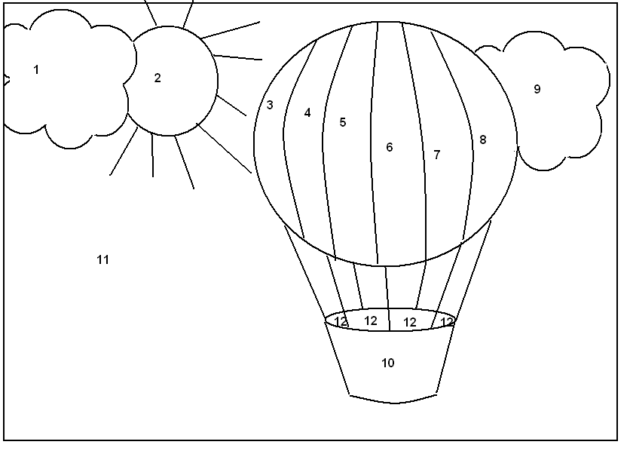

1 – white 7 - violet
2 – yellow 8 - green
3 – red 9 - grey
4 – black 10 - brown
5 – pink 11 - blue
6 – purple 12 – orange

5) Guess – hádej, která barva vznikne po smíchání dvou barev, zakroužkuj svůj odhad.
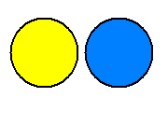
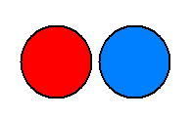

- grey a) purple a) orange
- brown b) pink b) green

6) Crossword – křížovka, doplň názvy barev do křížovky

malý
L

7) Guess – hádej

Who is sad? – zakroužkuj modře Who is happy? – zakroužkuj červeně
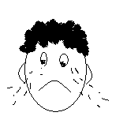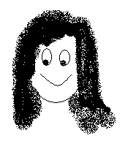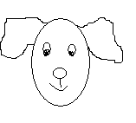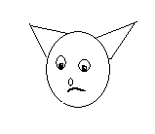

Řešení Colours, To be – Barvy, sloveso být

1) Match – spoj
red - červená brown - hnědá
white - bílá green - zelená
yellow - žlutá blue - modrá
grey - šedá violet - fialová
2) Draw - kresli

Number eight is blue. A cat is black. Number seven is orange.
Modré číslo 8. Černá kočka. Oranžové číslo 7.

3) Answer - odpověz

a) Are you happy?.....................Yes, I am. nebo No, I am not.........................................

b) What is your name?.................My name is… ........................................

c) How old are you?.....................I am ( nine) – podle věku......................................

d) Are you small?............................Yes, I am nebo No, I am not....................................

e) Are you nine?................................Yes, I am nebo No, I am not....................................

4) Colour – vybarvi

1 – white bílá 7 – violet fialová
2 – yellow žlutá 8 – green zelená
3 – red červená 9 - grey šedá
4 –black černá 10 – brown hnědá
5 – pink růžová 11 - blue modrá
6 – purple purpurová 12 – orange oranžová

5) Guess – hádej, která barva vznikne po smíchání dvou barev, zakroužkuj svůj odhad.

- grey a) purple a) orange
- brown b) pink b) green

6) Crossword – křížovka, doplň názvy barev do křížovky

 |  |  | G | R | E | Y
 | B | R | O | W | N
 |  | B | L | U | E
 | R | E | D
 |  |  | S | M | A | L | L |  |  | malý
 | W | H | I | T | E
 | Y | E | L | L | O | W
 |  |  | V | I | O | L | E | T
 | G | R | E | E | N
 |  | O | R | A | N | G | E

7) Guess – hádej

Who is sad? – zakroužkuj modře Who is happy? – zakroužkuj červeně
SAD HAPPY HAPPY SAD

Numbers – Čísla

- Complete – doplň řadu čísel do deseti

ONE ……… THREE FOUR ……………

SIX SEVEN …………. NINE TEN

- Write – napiš čísla slovem (anglicky)

12…………………………. 8…………………………

5…………………………... 6………………………….

4…………………………. 0………………………….

1…………………………. 3………………………….

2………………………… 9………………………….

3) Choose – vyber z tabulky správné telefonní číslo a zakroužkuj ho

Seven nine zero eight five one four two three

724 945 878 790 851 423 790 851 324

790 851 635 799 580 236 790 855 968

4) Crossword – křížovka

10
2
0
11
7
5

5) Match – spoj

ONE 9

ZERO 0

SEVEN 2

NINE 1

ELEVEN 12

TWELVE 7

TWO 11

THREE 3

6) Complete – doplň výsledek slovem (anglicky)

eight – seven = ........................ nine – three = …………………

eleven + one = ……………… two + five = ……………………

nine + zero = ………………. ten – five = ……………………

7) Draw – kresli správný počet

Five cats……………………………………………………………………………………..

Seven girls…………………………………………………………………………………

Three dogs………………………………….………………………………………………..

Two boys………………………………………...…………………………………………..

8) Answer – odpověz

a) Are you a girl?......................................

b) Are you a cat?.....................................

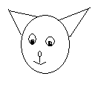

- Is it a dog? ………………………………..

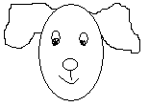

- Is it a cat?........................................

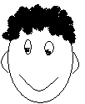

- Is it a boy?........................................

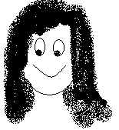

- Is it a girl?.......................................

9) Complete – doplň písmena

E _ E V _ N _ E V E _ O _ _ _ I V _ T _ R _ _

10) Draw – vybarvuj podle pokynů

Číslo sedm je šedé.
two | eight | three
nine | ten | twelve
 | seven

Číslo osm je modré.

Číslo devět je žluté.

Číslo tři je černé.

Číslo dvě je zelené.

Číslo dvanáct je červené.

Číslo deset je fialové.
Řešení Numbers – Čísla

- Complete – doplň řadu čísel do deseti

ONE …TWO…… THREE FOUR …FIVE…………

SIX SEVEN …EIGHT………. NINE TEN

- Write – napiš čísla slovem (anglicky)

12…………TWELVE………………. 8…………EIGHT………………

5……………FIVE……………... 6……………SIX…………….

4……………FOUR…………. 0……………ZERO…………….

1……………ONE……………. 3……………THREE…………….

2……………TWO…………… 9……………NINE…………….

3) Choose – vyber z tabulky správné telefonní číslo a zakroužkuj ho

Seven nine zero eight five one four two three

724 945 878 790 851 423 790 851 324

790 851 635 799 580 236 790 855 968

4) Grossword – křížovka

 |  |  | T | E | N |  |  |  | 10
 |  | T | W | O |  |  |  |  | 2
 |  | Z | E | R | O |  |  |  | 0
 |  | E | L | E | V | E | N |  | 11
 | S | E | V | E | N |  |  |  | 7
F | I | V | E |  |  |  |  |  | 5

5) Match – spoj

ONE 1

ZERO 0

SEVEN 7

NINE 9

ELEVEN 11

TWELVE 12

TWO 2

THREE 2

6) Complete – doplň výsledek slovem (anglicky)

eight – seven = ........ONE................ nine – three = ……SIX……………

eleven + one = ………TWELVE …… two + five = ………SEVEN……………

nine + zero = ………NINE………. ten – five = ………FIVE……………

7) Draw – kresli správný počet

Five cats……pět koček………………………………………………………..

Seven girls………sedm dívek……………………………………………………

Three dogs…………tři psy…………………………………………………..

Two boys……………dva chlapce………………………………………………..

8) Answer – odpověz

a) Are you a girl?......................Yes, I am. nebo No, I am not................

b) Are you a cat?...................No, I am not..................

- Is it a dog? ……………No, it isn´t…………………..

- Is it a cat?.................. No, it isn´t......................

- Is it a boy?.................Yes, it is.......................

- Is it a girl?................. Yes, it is......................

9) Complete – doplň písmena

E LE V E N S E V E N O N E F I V E T H R E E

10) Draw – vybarvuj podle pokynů

Číslo sedm je šedé.
two | eight | three
nine | Ten | twelve
 | seven
Číslo osm je modré.
Číslo devět je žluté.
Číslo tři je černé.
Číslo dvě je zelené.
Číslo dvanáct je červené.
Číslo deset je fialové.

